多功能实验台等技术要求
项目需求：
- 多功能实验台 74张
- 讲台 2张
- 书架 6张
- 踏步 2个
多功能实验台技术参数要求：
一、 规格：长×宽×高为1600×800×860mm（860mm不含背侧挡边高度50mm）；
二、多功能试验台整体结构为钢木结构：榉木实木桌面+金属柜体框架。
- 多功能实验台面板
①面板材料采用30mm厚的纯实木榉木板（成型尺寸L1600*W800mm）拼接压制而成，L1600mm长边做鸭嘴式压边，仅做一边，其余三边（1长2宽）做直角边。
②表面抛光处理并做油漆，以防桌面因空气湿度的变化而引起变形。
③实验台面满铺2mm淡蓝色防静电胶皮。胶皮需要满足电工实验规定的防静电要求。桌面防静电胶皮整体铺陈，鸭嘴边也需要防静电胶皮包边，胶皮铺贴不能有气泡、气鼓等不服帖的现象出现，务必确保整体美观。
④除鸭嘴边包裹防静电胶皮外，其余三边（1长2宽）直角边需做30mm胶压包边，使外表看不到木板裸露在外面。
⑤为使学生能够方便的接驳电源和连接互联网，台面正前方居中开1长方形开孔，安装1个四位插头排插（含有三个5眼插孔和一个单网线插孔），插排采用弹出式结构，性能可靠，排插线板安装在台面（压住防静电胶皮）之上，电线和网线从台面下合理走线。台面开圆孔2个，直径50mm，在台面前方左右对称分布。
⑥排插至少公牛品牌同类的品质。插座的接线全部配齐。

2.柜体框架
①框架材料为60×40×1.5mm矩管，全部焊死结构。框架内衬1.5mm冷轧钢板形成柜体，底部框架距地面100mm，地脚加装防移动塑料脚垫，保护地面，防止课桌轻易被移动。
②柜体左右对称，内部结构大体一致。
（a）左边柜子用来放置台式电脑主机，加装阻挡矩管构件，有效防止台式电脑取出。焊死的矩管挡件，在保护教学设备的同时，方便学生自由拔插U盘，使用电脑。柜子的后挡板带锁，主机从后面取放，所有锁采用同一把钥匙打开。挡板门采用激光切割，切割出蜂窝状散热口，可以使电脑主机有效散热，延长电脑使用寿命。柜子上部设置一个抽屉，抽屉面板高度为120mm；
（b）右边柜子用来放置实验用仪器仪表，不加柜门，不置搁板，全空的结构。柜子上部设置一个抽屉，抽屉面板高度为120mm；
（c）两个抽屉中间设置一个键盘托架，所有抽屉和键盘托架均采用三节轨轨道。三节导轨承重高，抽拉方便，不易损坏。单抽承重30kg以上，抽拉自如。
（d）抽屉体和键盘托架使用≥1.5mm厚宝钢一级冷轧钢板，人体工学设计全宽式铝合金拉手，设计有安全扣开关，即拉即开，防止滑落。
（e）柜体框架表面为静电粉末喷塑（深灰色）处理，组合式设计，拆装简易。
（f）柜体框架后面设置走线通道，带电线固定装置，并用两节长条门加以遮挡，带锁，同一把钥匙打开。长条门设置左右两个铝合金把手，方便开关门。长条门采用方块磁铁吸住门边。
3. 多功能实验台结构图：
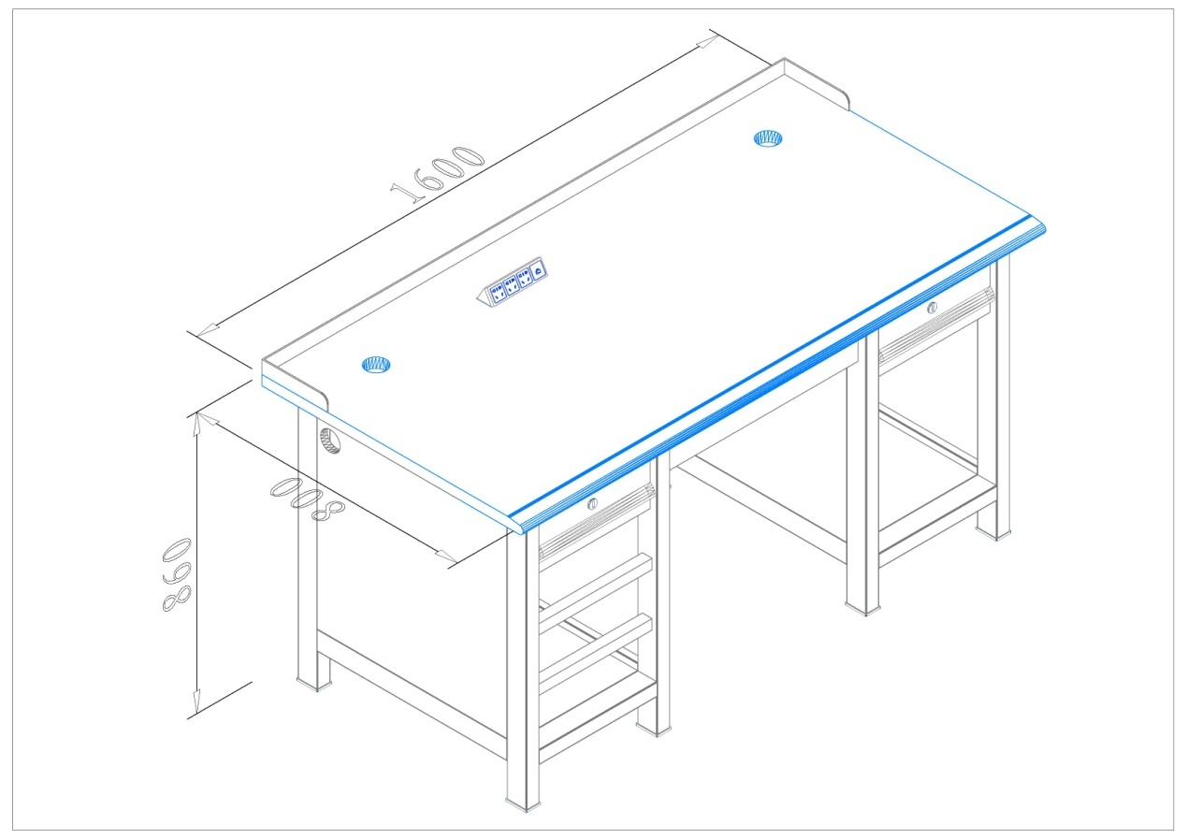
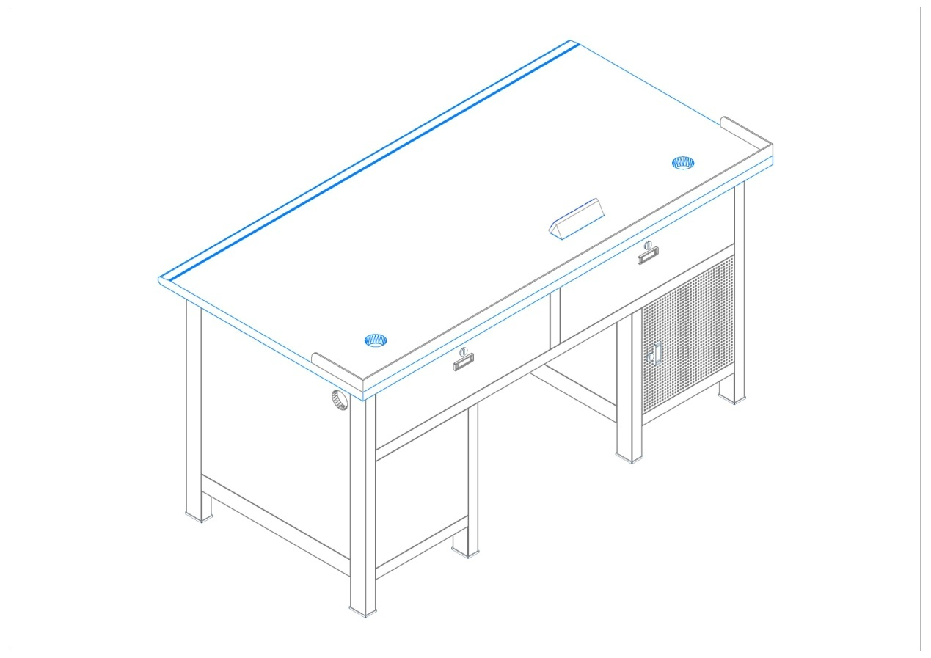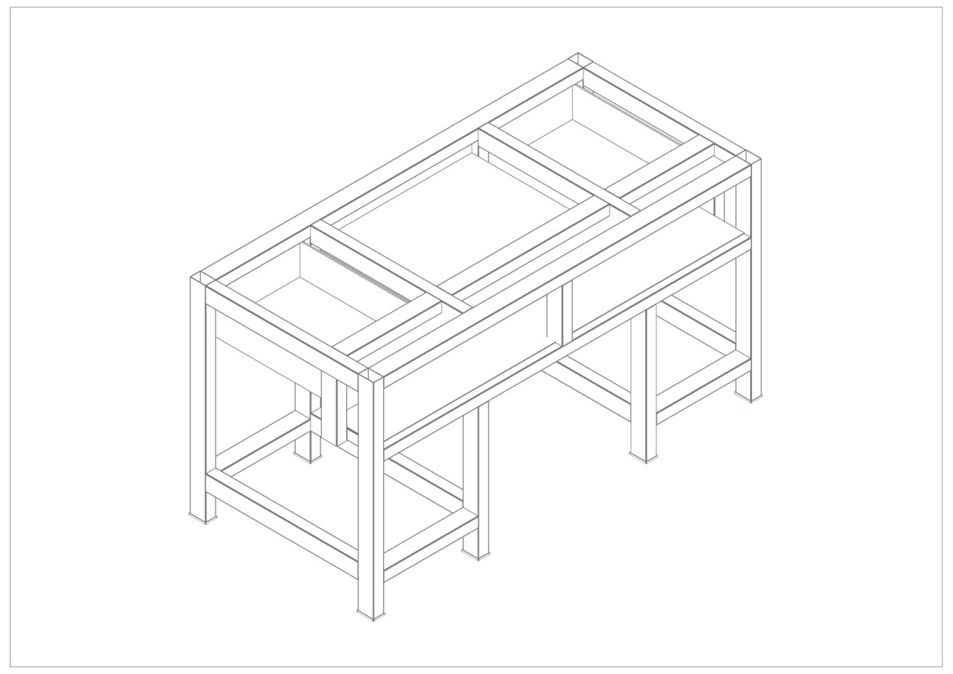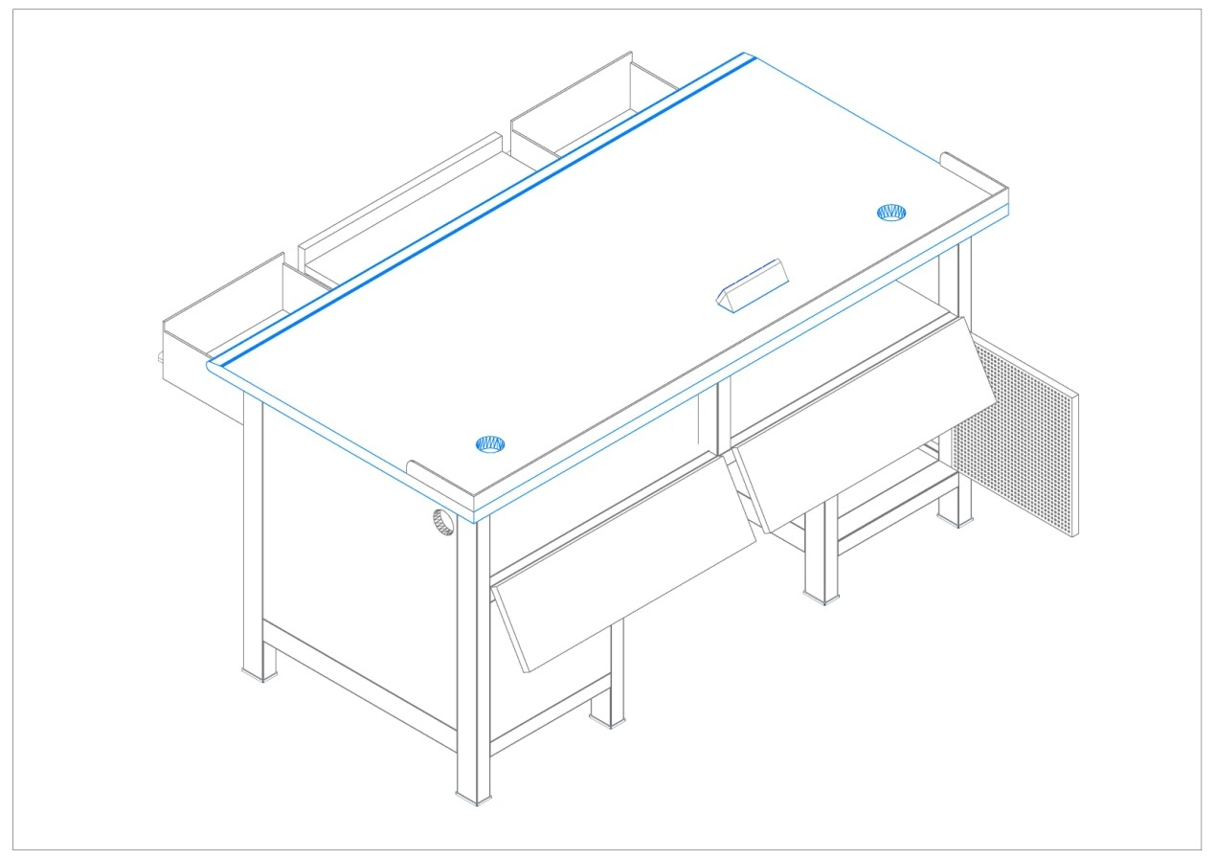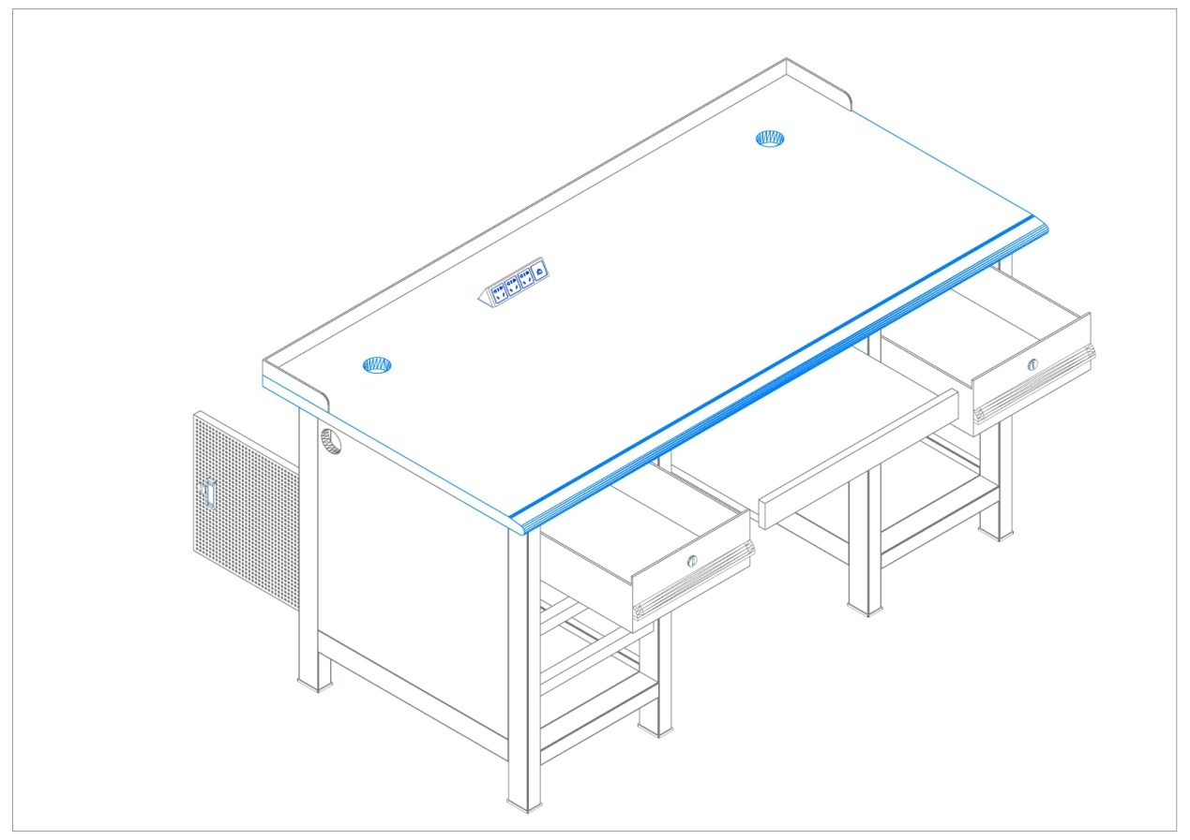
讲台结构图，所有材质及要求同多功能实验台。
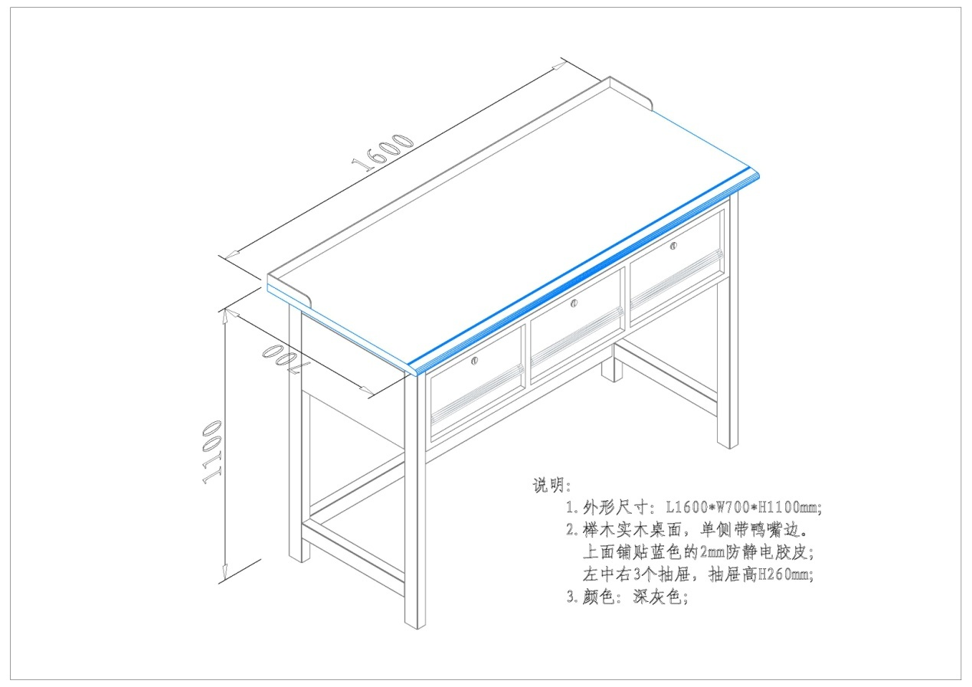
书架，采用钢材质，具体要求同多功能实验台。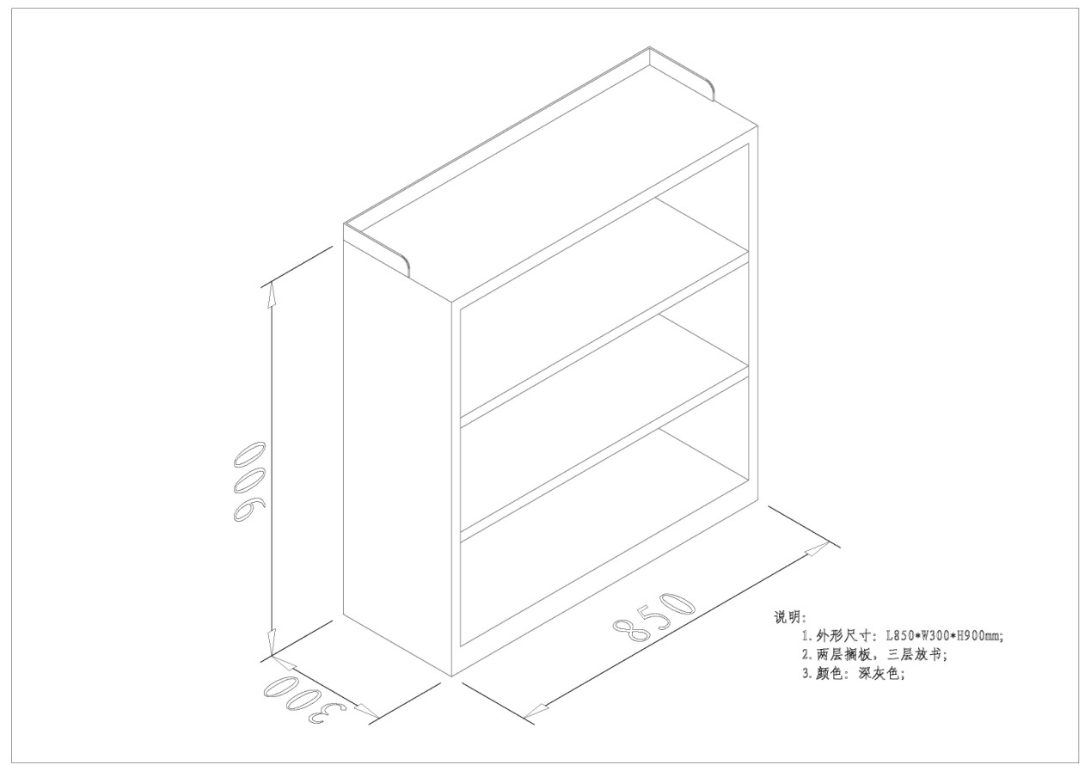
踏步示意图，采用钢材质，承重200公斤以上, 具体要求同多功能实验台。